Чем занять ребенка летом?
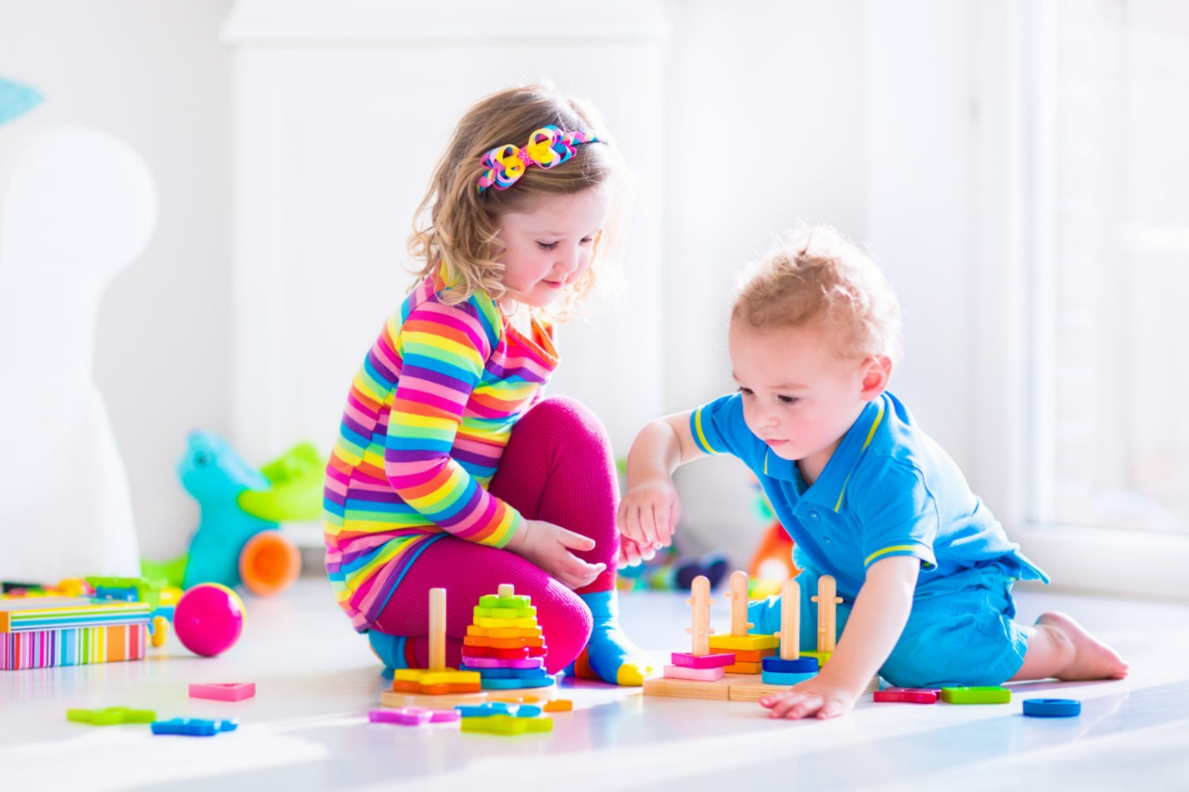

Естественным способом общения и познания мира для ребенка 3-4 лет остается игра.
Мы часто хотим, чтобы наши дети развивались быстрее — как можно раньше научились читать, писать, считать — поэтому пытаемся придумать для них самые полезные игры, забывая, что для дошкольника абсолютно любая игра наполнена развивающими элементами, даже та, которая кажется нам бессмысленной.
А еще мы забываем, что ребенок должен сам проявить интерес к этим видам деятельности и не настаивать на играх, которые ему пока не по вкусу.
Для ребенка в 3 года очень важен не столько результат игры, сколько сам процесс. Ребенок будет радоваться возможности получить новые эмоции, сенсорные ощущения.
Поэтому наша задача — предоставить ребенку свободу творчества, безопасное пространство и дать несколько вводных для начала игры. Родитель выполняет роль партнера и проводника. Необходимо поймать «волну», на которой находится ваш ребенок, слышать, видеть и чувствовать его, и тогда положительные эмоции от игры будут обеспечены всем участникам процесса.
А для того, чтобы вам было проще занять роль партнера и проводника, мы собрали несколько идей, которые пригодятся вам в домашних играх.

Стоит помнить, что в 3-4 года дети еще не могут освоить игры со сложными правилами, хотя делают в этом направлении некоторые успехи: в 2,5–3 года дети могут действовать в соответствии с простыми правилами, осуществлять действия по команде; на четвертом году жизни усложняется число выполняемых в игре действий и правил.

Игры с водой

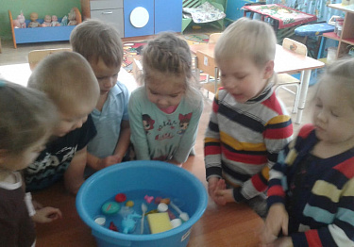

Дети обожают игры с водой, так что вы точно порадуете своих непосед, если разрешите им повозиться в мокрой среде хотя бы полчаса.
Для игр с водой вам понадобится клеенка и большой контейнер для воды. Подойдут пластиковые ящики для игрушек, тазы для белья, миски — чем больше емкостей разных форм и размеров, тем лучше. Также понадобятся формочки, колпачки, стаканы из-под молочных продуктов. Обязательно возьмите дуршлаг, ситечко, пульверизатор.
За день-два до игры в разных формочках заморозьте воду. В формочки можно добавить красители или спрятать там какие-то маленькие предметы (например, наперсток, скрепку, камешек) или игрушки.
В день игры подготовьте все заранее: расстелите клеенку на пол, расставьте миски с водой, вытащите лед из формочек, чтобы он немного подтаял. После того, как ваша водная среда будет готова, начинайте игру.

Игры с пластилином или соленым тесом

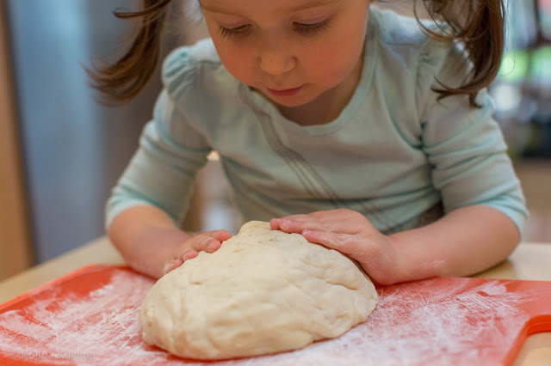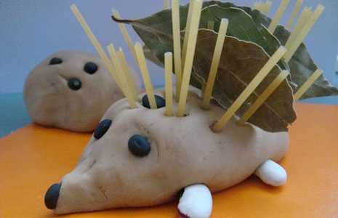

Чтобы сделать тесто для лепки в домашних условиях, вам понадобится:
- 1 стакан муки,
- 1 стакана соли,
- 1 стакан воды,
- 1 ст.л. растительного масла
Чтобы хотите получить цветное тесто, добавьте небольшое количество пищевого красителя.
С помощью пластилина (теста), а также макарон, зубочисток (или деревянных палочек), трубочек можно сделать вместе с ребенком цветущий сад с волшебными деревьями, где малыш поселит свои игрушки, морское дно, обитателей далеких планет и т.д.
Скатывайте пластилин в шарики, втыкайте в него палочки — на них нанизывайте скрепки, колечки для сухих завтраков, сваренный нут, гранулированные отруби, шарики из фольги и другие мелкие предметы, которые подойдут для создания вашего игрушечного мира.
Во время такой игры малыш будет развивать мелкую моторику, а также воображение, способности к творческому мышлению.

Игры с самодельным конструктором

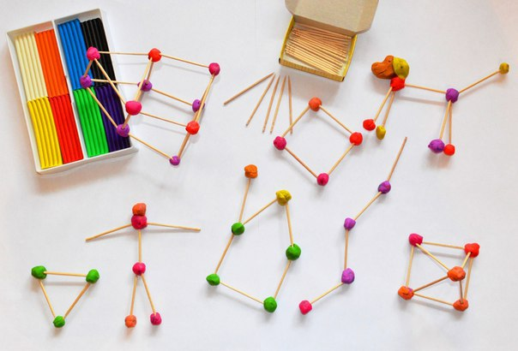

В игре с самодельным конструктором могут участвовать и взрослые, и дети. Для того чтобы организовать такую игру, вам понадобятся деревянные или пластиковые зубочистки, пластилин, шарики из фольги.
Суть игры в том, чтобы смастерить из пластилина или другого материала шарики и с их помощью скреплять зубочистки друг с другом.
С этими нехитрыми приспособлениями у вас получится сделать объемные или плоские фигуры (это может быть куб, треугольная призма, треугольная или четырехугольная пирамиды и др.), смешных человечков.
Время от времени можно разнообразить игру съедобными деталями: маршмеллоу, мармеладками и другими сладостями, в которые легко втыкаются зубочистки. После игры часть конструктора может быть съедена проголодавшимся исследователем.
Подобный вид деятельности помогает ребенку развивать мелкую моторику, пространственные представления.

Игры с цветом и формами

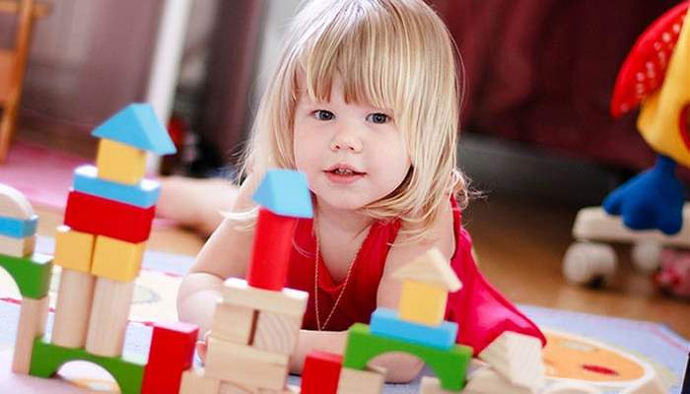

Для таких игр вам понадобится клейкая лента (малярный скотч) основных цветов: красный, синий, зеленый, желтый — и свободное пространство в одной из комнат.
С помощью клейких лент «начертите» на вашем полу несколько фигур разных цветов: синий квадрат, красный квадрат, желтый треугольник, красный круг и т.д.
Здорово, если в доме у вас найдется игровой набор с кубиками разной формы. Если такого набора не окажется, тогда вам придется вырезать из картона маленькие фигурки соответствующих цветов.
Как только игровой набор будет готов, попросите ребенка сортировать картонные фигурки по цветам, затем — по формам (без внимания на цвет).
Дайте ребенку задание раскладывать по цветам всевозможные предметы. Подойдут кубики, игрушки, детали конструктора, пуговицы и др.
Есть вариант организовать подвижные игры.
Попросите ребенка прыгать по фигурам определенного цвета или формы. Если с простыми заданиями ребенок справился на «ура», можно усложнить задачу и ввести новые правила. Например, когда вы хлопаете один раз, ребенок должен вставать на квадрат, когда два раза — на треугольник, три раза — на круг. Так постепенно вы освоите не только формы и цвета, но и счет в пределах десяти.
Также такую игру можно отнести к упражнениям на развитие скорости реакции.

Игры с красками

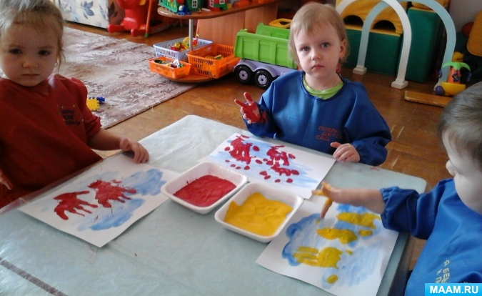

Рисование — отличный и недооцененный многими родителями способ познания мира. А все потому, что многие ограничиваются в этом виде творчества привычными шаблонами. Мы же предлагаем что-то необычное.
Для начала, чтобы 3-летнему ребенку было удобно рисовать, подготовьте для его занятия рамочку. Приклейте лист бумаги к столу (или полу — зависит от того, где малыш будет рисовать) с помощью малярного скотча. После окончания занятия скотч легко отойдет от поверхности, а во время рисования листок будет крепко зафиксирован на столе. Далее поэкспериментируйте с красками и кистями.
Для рисования можно взять акварель, гуашь, пальчиковые краски, а можно, например, разные растения — цветки шиповника, васильки и другие безопасные варианты, какие вы только найдете в ближайшем лесу или парке. Конечно, рисунок получится не такой яркий, зато ребенок увидит натуральные краски в действии.
Чтобы разнообразить занятия творчеством, используйте разные кисти. Для рисования подойдут зубная щетка, ватные палочки, картошка (из нее делают печатки, которые потом окунают в краску) и даже макароны.

Кстати, изготовить кисти из макарон достаточно просто. Надо разделить спагетти на небольшие пучки, затем отварить их наполовину (то есть одна половина должна быть отваренной, а другая – твердой и сухой), промыть холодной водой, дать воде стечь. После этого, чтобы макаронины не рассыпались, надо сделать из них с помощью канцелярской резинки кисти. Краски надо будет налить в одноразовые пластиковые тарелки.
Вот увидите, ваш маленький художник точно оценит эту идею.
Кроме обычной бумаги можно взять лист картона или акварельную бумагу — на последней, краски расплываются красивыми разводами.
А еще вы можете участвовать в творческих играх вместе с ребенком. Компания ему точно не помешает.
Надеемся, что идеи, которые мы предложили для игр с детьми младшего школьного возраста, понравятся вам и станут поводом для того, чтобы провести время с ребенком интересно и с пользой.

Использованы Интернет-ресурсы.

